淡江時報 第 1066 期
【網路看更大條】企管週宣揚環保理念
學習新視界
【記者林毅樺淡水校園報導】企管系系學會於上週在海報街舉辦企管週活動，並邀請於國泰人壽、國泰金控就業的學長姐前來擺攤分享就業經驗。此次活動以「製造企氧」為主題，設計了以寶特瓶製的牆壁，讓大家一起欣賞，藉此讓本校師生了解更多台灣的綠色企業，並齊心響應環保。企管系學生為了宣揚環保理念，精心設計氣球爆爆樂、企管知識王、環保有一套等遊戲攤位，更推出冬瓜茶大挑戰，兩位同學30秒內喝完1000cc的冬瓜茶便送出NT100，更打出「不怕虧錢，只怕你不來」的口號，吸引不少同學拉着朋友來挑戰，在炎炎夏日喝着冬瓜茶消暑外，亦贏得奬金！另外攤位亦提供「淡大路口攝影」畢業照專拍服務，售賣拍立得照片。

企管週總召、企管二林小梅説：「這次的主題以環保為概念，希望大家多重視地球的生命與資源，亦透過販售環保杯套希望學生們能一起抵制塑膠，這次活動籌備非常緊湊，雖有美中不足的地方，但透過海報街的鳳凰花開，帶給了企管週攤位非常美麗的景色。」歷史二郭芷桐表示：「慕名而來打算去挑戰喝冬瓜茶，雖然以失敗告終，但喝完冬瓜茶後消暑解渴，十分涼快！」
2018/05/28

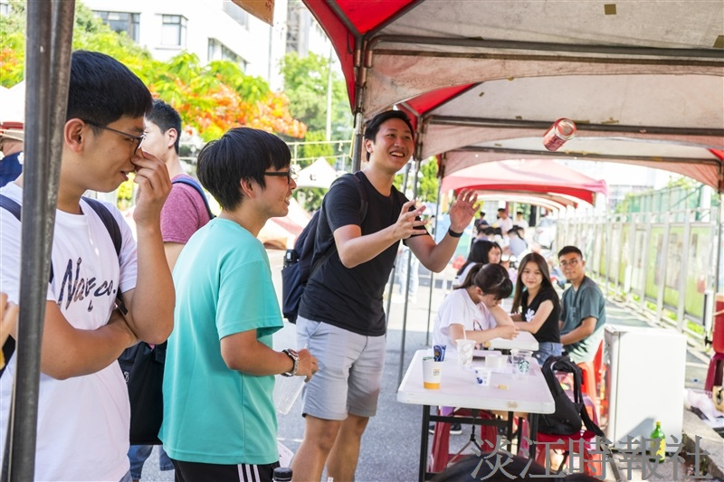
企管系系學會於上週在海報街舉辦企管週活動，並邀請於國泰人壽、國泰金控就業的學長姐前來擺攤分享就業經驗(攝影/廖國融)

